作 者 推 荐

伊丽莎白·巴德（Elizabeth Bard）

作者简介：
伊丽莎白·巴德（Elizabeth Bard）是—位美国记者，同时她还是艺术史学者。她为《纽约时报》、《华盛顿邮报》、《国际先驱论坛报》等报刊撰写相关艺术、旅游、时装、设计等专栏文章。她的第一本书，一个关于爱在巴黎的回忆，在欧洲获得了大量的女性拥趸。

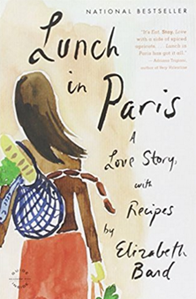
中文书名：《巴黎妙滋味》
英文书名：LUNCH IN PARIS
作 者：Elizabeth Bard
出 版 社：Back Bay Books
代理公司：Wendy Sherman /ANA/Cindy Zhang
出版日期：2011年
页 数：352页
代理地区：中国大陆、台湾
审读资料：电子稿
类 型：传记回忆录/时尚生活
授权已授：曾授权电子工业出版社，版权已回归。

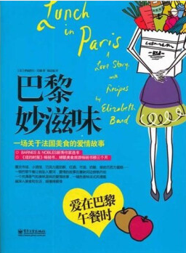
中简本出版记录
书 名：《巴黎妙滋味》
作 者：（美）伊丽莎白·巴德
出版社：电子工业出版社
译 者：陈洁茹
出版年：2012年
页 数：248页
定 价: 35元
装 帧：平装

内容简介：

周末的巴黎，主人公伊丽莎白与一个英俊的法国人共进了午餐，由此开始了一段浪漫而充满诱惑力的美食之旅。

与美食的心灵碰撞是不是也属于一种一见钟情！一头撞进这个最浪漫的城市，主人公遇见了繁忙的露天菜市场，时尚的小酒馆，优雅精致的法国女人们美味的食谱伴随着爱情故事，向你展开了一个充满色香味的巴黎画卷，就像在美丽的普罗旺斯和托斯卡纳艳阳下体会着传统美味的回忆录，处处展示着法国的浪漫风情。

目录：

第一章 咖啡、茶还是我
第二章 金玉盟
第三章 四月巴黎
第四章 生日庆典
第五章 仙尘精灵
第六章 单词课程
第七章 无花果聚会
第八章 漫长的冬季
第九章 见家长
第十章 传家宝
第十一章 大乐队，臭奶酪
第十二章 家庭价值观
第十三章 环线
第十四章 童话之后的欧洲萝卜
第十五章 如何用Pate Pan制作芝士蛋糕
第十六章 永远在法国
第十七章 吃午餐的女人
第十八章 安慰食物
第十九章 征服世界
第二十章 当纽约客来访
第二十一章 春日冥思
第二十二章 新年盛宴
后记 巴黎的下一年
来自普罗旺斯的一封信
致谢

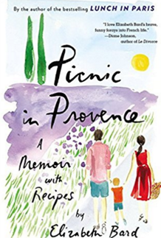
中文书名：《在普罗旺斯野餐》
英文书名：PICNIC IN PROVENCE
作 者：Elizabeth Bard
出 版 社：Back Bay Books
代理公司：Wendy Sherman /ANA/Cindy Zhang
页 数：384页
出版时间：2016年6月
代理地区：中国大陆、台湾
审读资料：电子稿
类 型：传记回忆录/时尚生活

内容简介：

今年夏天，让我们随着伊丽莎白·巴德为《巴黎妙滋味》（Lunch in Paris）创作的“勇敢、有趣”的续作，一起逃离到普罗旺斯吧。

十年前，纽约人伊丽莎白·巴德与一个英俊的法国人坠入爱河，并且和他一起搬到巴黎生活，在市中心共筑爱巢。现在，伊丽莎白的孩子即将出生，她和丈夫再一次决定做出巨大改变，搬到普罗旺斯，开一家手工冰激凌店，开始新的生活。《在普罗旺斯野餐》这本书充满了诱人的菜谱，例如西葫芦花馅料、无花果馅饼、蜂蜜和百里香冰激凌，也充满了许许多多两人“幸福快乐地生活在一起”之后的故事。巴德凭借她那机智、幽默的话语和野生草莓冰糕，提醒着我们，厨房内外，正是一个规律和意外相互碰撞的地方。

媒体评论：

“本书是作者大获成功的畅销书《巴黎妙滋味》的迷人续篇……作者把普罗旺斯的味道从生活中采摘，放到你的书页中。”
----《健康之友》（Woman's Day）

“巴德的书就像普罗旺斯的食物和生活所展现的那样，是可以慢慢品味的。它能为你带来一次愉快的阅读之旅。”
----《科克斯书评》（Kirkus Reviews）

“有趣、活泼，苦乐参半，这本书讲述了一个温暖人心的故事，同时也掺杂着令人愉快的美味食物。毕竟，有谁不想从现实生活逃离，嫁给一个法国人，在中世纪风情的普罗旺斯开一家‘冒险冰激凌店’呢？”
----凯伦·勒·比朗（Karen Le Billon），
《法国孩子什么都吃》（French Kids Eat Everything）的作者

“我实在伊丽莎白·巴德的《在普罗旺斯野餐》这本书中，第一次接触到法国乡村的春芦笋的，我被这种生活迷住了。她那美妙的冒险经历令我垂涎三尺，她对婚姻和母亲身份的敏感想法，让我仿佛在和真正的朋友在进行一次真挚的对话。这是一本有趣的书，充满了幽默、坦诚的心灵和薰衣草的芬芳。”
----安·玛（Ann Mah），《掌握法国饮食艺术》（Mastering the Art of French Eating）的作者

谢谢您的阅读！
请将回馈信息发至：张滢（Cindy Zhang）
安德鲁﹒纳伯格联合国际有限公司北京代表处
北京市海淀区中关村大街甲59号中国人民大学文化大厦1705室, 邮编：100872
电话：010-82504506
传真：010-82504200
Email: Cindy@nurnberg.com.cn
网址：www.nurnberg.com.cn
微博：http://weibo.com/nurnberg
豆瓣小站：http://site.douban.com/110577/
微信订阅号：ANABJ2002

